Ngày soạn: 07/10/2025
Ngày dạy: 14/10/2025
Bài 2: BÀI TẬP PHỐI HỢP BIẾN ĐỔI ĐỘI HÌNH
(Tiết 6)
I. Yêu cầu cần đạt:
- Thực hiện và vận dụng được các bài tập phối hợp biến đổi đội hình.
- Nghiêm túc, tích cực, tự giác tập luyện và chủ động khi tham gia các trò chơi.
- Hoàn thành lượng vận động theo yêu cầu, phát triển thể lực.
- Đoàn kết, nghiêm túc, tích cực trong tập luyện và hoạt động tập thể.
- Tích cực tham gia các trò chơi vận động, có trách nhiệm trong khi chơi trò chơi và hình thành thói quen tập luyện TDTT.
II. Thiết bị dạy học và học liệu:
- Địa điểm: Sân trường hoặc nhà thể chất.
- Phương tiện:
+ Đối với giáo viên: Giáo án, SGK, SGV. Kẻ vẽ sân tập theo nội dung của bài học. Còi, cờ, tranh ảnh, dụng cụ luyện tập.
+ Đối với học sinh chuẩn bị: SGK, giày thể thao, trang phục thể thao, đảm bảo vệ sinh và an toàn trong tập luyện.
III. Phương pháp và hình thức tổ chức dạy học
- Phương pháp dạy học chính: sử dụng lời nói, trực quan (tranh, ảnh, làm mẫu), tập luyện, trò chơi và thi đấu.
- Hình thức dạy học chính: Tập luyện đồng loạt (tập thể), tập theo nhóm, tập luyện theo cặp đôi.
IV. Tiến trình dạy học chủ yếu:
Nội dung | Định lượng | Phương pháp, tổ chức và yêu cầu
Nội dung | Định lượng | Hoạt động GV | Hoạt động HS
I. Hoạt động mở đầu | 5-7’
1. Nhận lớp:  - Kiểm tra vệ sinh sân tập, trang phục tập luyện, sức khỏe của HS  - Phổ biến nội dung, yêu cầu tiết học |  | Gv nhận lớp, thăm hỏi sức khỏe học sinh phổ biến nội dung, yêu cầu giờ học | Đội hình nhận lớp  - Cán sự tập trung lớp, điểm số, báo cáo sĩ số, tình hình lớp cho GV.  - Hs lắng nghe, nắm được nội dung bài học
2. Khởi động:  - Xoay các khớp cổ tay, cổ chân, vai, hông, gối,... (theo nhạc) | 2Lx8N | - GV quan sát, nhắc học sinh tập đúng biên độ, nhịp hô. | Đội hình khởi động  - HS khởi động theo sự điều khiển của cán sự.
3. Trò chơi bổ trợ khởi động:  - Trò chơi “Cá bơi, cá nhảy”  - Kết nối | 2-3 lần | - GV nêu tên trò chơi, cách chơi, luật chơi, sau đó GV tổ chức cho cả lớp chơi.  - Gọi 1-2 em học sinh trả lời câu hỏi.  - GV cùng HS quan sát và nhận xét, đánh giá. | - HS chú ý nắm luật chơi, tích cực, chủ động tham gia trò chơi  - Học sinh thực hiện theo yêu cầu của giáo viên
II. Hoạt động hình thành kiến thức mới: | 5-7’
1. Khám phá  2. Hình thành động tác mới:  * Ôn Bài tập phối hợp biến đổi đội hình 1 hàng ngang - 3 hàng ngang - 1 vòng tròn và ngược lại.  - TTCB. Tập hợp đội hình 1 hàng ngang, điếm số theo chu kì 1. 2. 3.  - Cách thực hiện: Từ TTCB, nghe và thực hiện lần lượt theo các khẩu lệnh: "Thành 3 hàng ngang - Bước!"; "Thành 1 vòng tròn đi thường (chạy thường) - Bước (Chạy)", "Đứng lại - Đứng!"; "Bên trái - Quay!". |  | - GV nêu những lỗi sai thường mắc và cách khắc phục cho HS khi thực hiện động tác.  - GV cho HS ôn tập  - Gv quan sát, sửa sai cho HS. | - HS chú ý, tích cực tập luyện để nắm kĩ thuật động tác
III. Hoạt động luyện tập: | 15-16’
1. Tập đồng loạt | 2-3 lần | - Gv quan sát, sửa sai cho HS. | ĐH tập luyện đồng loạt.  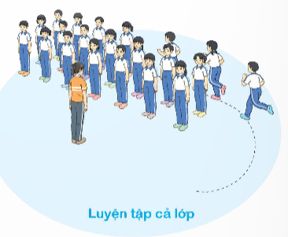  CS điều khiển, HS thực hiện
1. Tập theo tổ nhóm | 3-4 lần | - GV giao nhiệm vụ cho tổ trưởng, phân luyện tập theo khu vực.  - Quan sát, nhắc nhở và sửa sai cho HS | ĐH tập luyện theo tổ  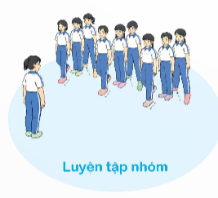  - Hs thực hiện theo điều khiển của tổ trưởng.  HS quan sát và nhận xét lẫn nhau, giúp đỡ bạn tập chưa tốt.
2. Thi đua giữa các tổ |  | - GV tổ chức cho HS thi đua giữa các tổ.  - GV nhận xét đánh giá tuyên dương. | - Từng tổ lên thi đua - trình diễn  - Hs nhận xét tổ bạn.
3. Trò chơi vận động:  * Trò chơi: “Đội nào nhanh hơn” | 1-2 lần | - GV nêu tên trò chơi, hướng dẫn cách chơi, luật chơi.  - Tổ chức cho HS chơi thử sau đó chơi chính thức, có thi đua.  Chú ý: GV nhắc HS đảm bảo an toàn trong khi chơi. | ĐH chơi trò chơi  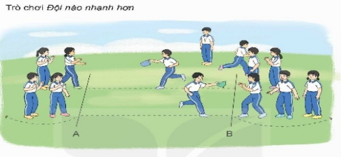  - Hs chơi theo hướng dẫn của Gv  -HS tích cực tham gia chơi trò chơi vận động.
IV. Hoạt động vận dụng | 4-5’
1. Hồi tĩnh:  - Thả lỏng cơ toàn thân (Theo nhạc).  2. Vận dụng: |  | - GV điều hành lớp thả lỏng cơ toàn thân  - GV nêu câu hỏi vận dụng kiến thức vào thực tế cuộc sống | Đội hình hồi tĩnh  - Học sinh thực hiện theo yêu cầu của giáo viên  - HS trả lời câu hỏi vận dụng vào thực tế đời sống  Vận dụng: Qua bài học, HS vận dụng bài tập thể dục vào buổi sáng, để rèn luyện sức khỏe, và chơi trò chơi cùng các bạn trong giờ ra chơi.
3. Nhận xét và hướng dẫn tự tập luyện ở nhà:  - Ưu điểm; Hạn chế cần khắc phục  - Hướng dẫn tập luyện ở nhà |  | - GV nhận xét kết quả, ý thức, thái độ học của HS, đồng thời đưa ra hướng khắc phục hoặc trả lời câu hỏi của HS.  - HD học sinh tập ở nhà. | - HS lắng nghe để khắc phục  Đội hình kết thúc
4. Xuống lớp |  |  | - HS đi theo hàng về lớp
IV. Điều chỉnh sau bài dạy (Nếu có).
………………………………………………………………………………………………………………………………………………………………………………………………………………………………………………………………

